ÇOCUKLARDA ÖFKE KONTROLÜ

**Sevgili Anne Babalar;**

Öfke, uygun yollarla ifade edildiğinde sağlıklı bir duygudur. Ancak kontrolsüz öfke probleme dönüşebilmektedir.

Öfke kontrolü;” çocuğun öfkesini tanıma, doğru şekilde ifade edebilme, saldırganlığa geçmeden kendisini sakinleştirebilme becerisi kazanma” şeklinde tanımlanabilir.

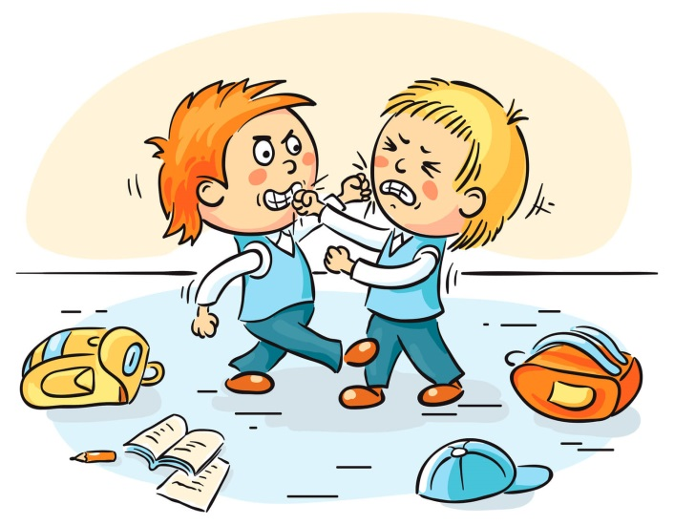

Çocukta karşılaşılan öfke durumu ile konuşma esnasında çocuğa bir şekilde onun da kızmaya hakkı olduğunu kabul ettiğinizi; ancak bu kızgınlıktan dolayı uygunsuz davranışların hoş görülemeyeceğinin anlatılması gereklidir.



*Her çocuk kızar, bağırır, sesini yükseltir, ağlar bazen tepinir ve küçük krizler geçirebilir. Burada önemli olan , ailenin bu krizi yönetme biçimidir.*

**ÖFKE YÖNETİM BECERİLERİ**



**Öfkelerini İfade Etmeleri/Dışa Vurmaları İçin Ebeveynler Çocuklarına Nasıl Yardım Edebilir?**

* Öncelikle kavga eden çocukları ayırın.
* Çocukların sakinleşmelerine yardımcı olun.
* Neden sinirlendikleri konusunda düşünmelerini sağlayın.
* Diğerinin duygularını anlamaları için çocuklara yardım edin.
* Olayla ilgili kendi duygularınızı çocuklara anlatın. Çocuklara öfkelenmenin doğal bir duygu olduğunu fakat başkalarına zarar vermenin kabul edilemez olduğunu söyleyin.
* Onlara olayla ilgili en iyi çözümü bulmaları konusunda destek olun.
* Şiddete başvurmadan olayı çözdüklerinde takdir edin.
* Kurduğumuz cümleler genellikle soru içerikli değil açık ve net olmalıdır. ‘’ Bunu yapmayı keser misin? ‘’ demek yerine ‘’ Yapmayı kes! ‘’ gibi net ve kısa cümleler kullanılmalıdır.
* Çocukla uygun sözcükler seçerek konuşun.
* Davul çalmasına ya da bir yastığı yumruklamasına fırsat verin.
* Dışarıda koşturmasına olanak tanıyın.
* Kısa, yüksek sesli ve öfke içeren bir şeyler yaptırın; çığlık atma, bağırma, dans etme ya da öfkesiyle ilgili şarkı söyletme.
* Öfkeyi içeren bir sanat ürünü ortaya çıkarması için fırsat tanıyın.